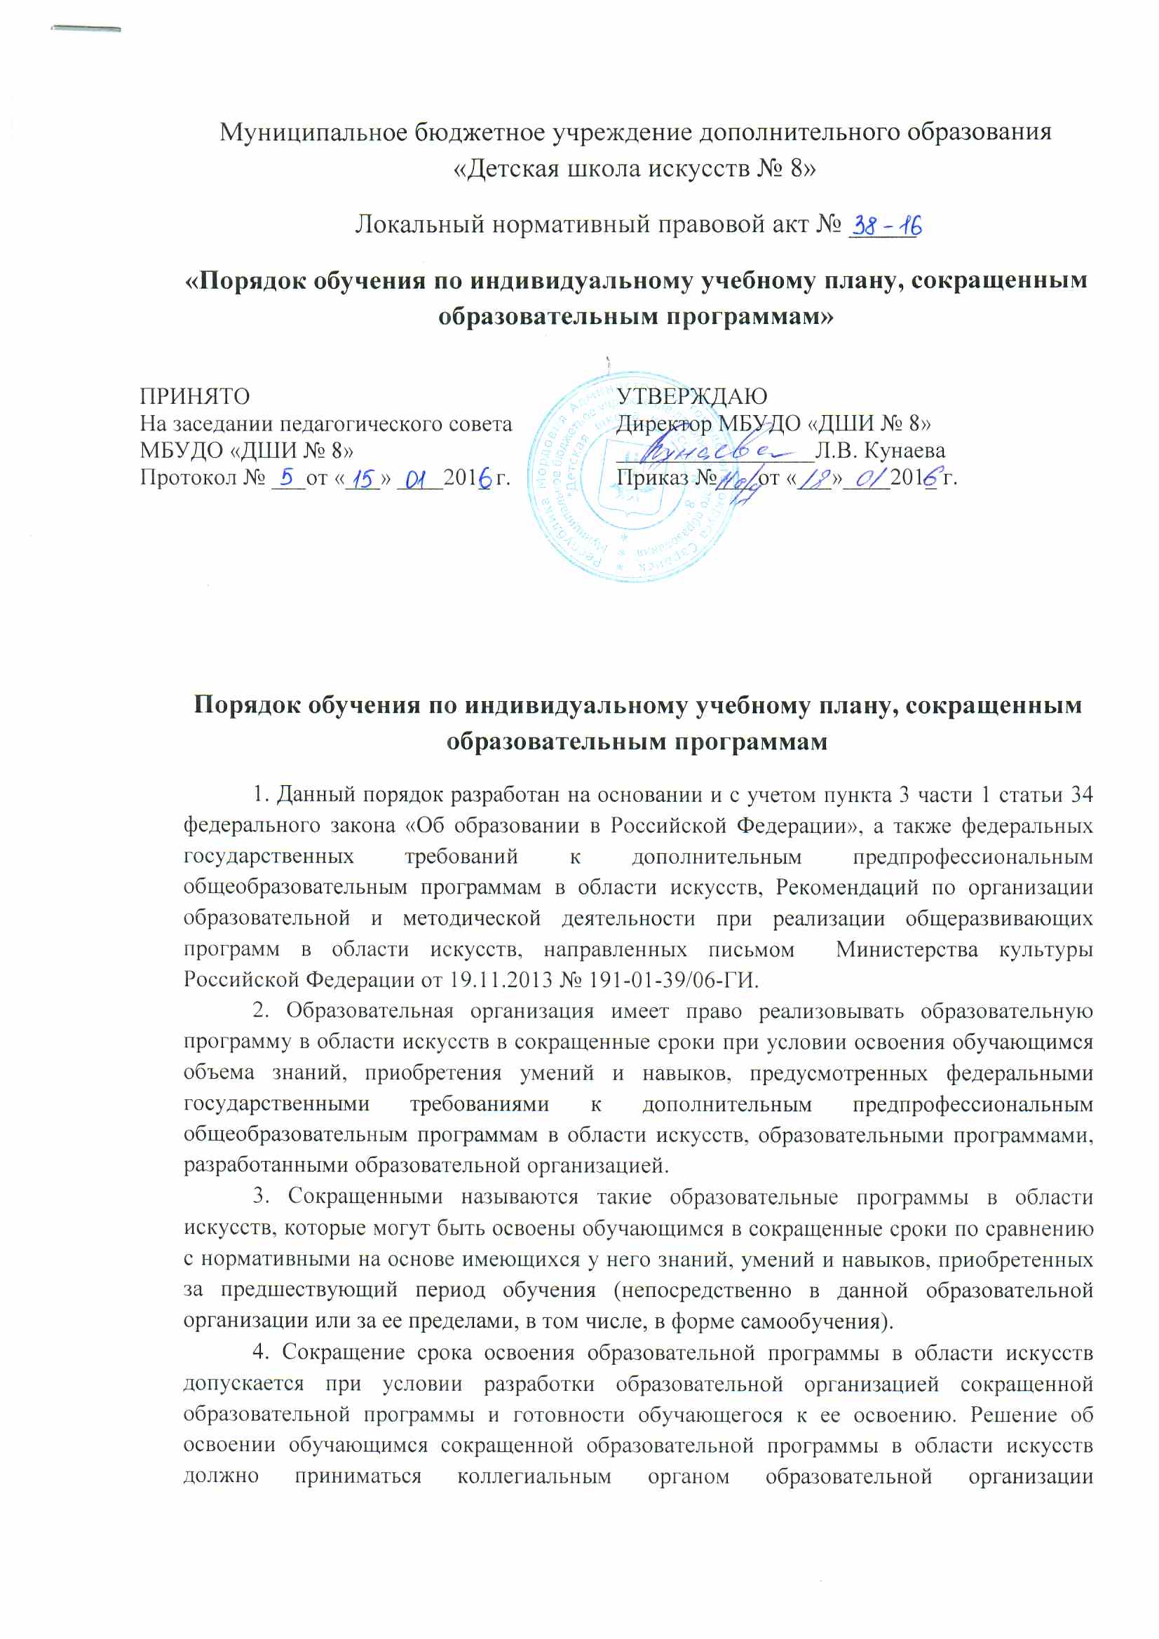
(методическим и педагогическим советом) при наличии соответствующего заявления от родителей (законных представителей) обучающегося.
5. Имеющиеся у ребенка знания, умения и навыки, приобретенные им за пределами образовательной организации, а также наличие у него творческих и интеллектуальных способностей, а при необходимости - и физических данных, могут позволить ему:
- приступить к освоению образовательной программы не с первого года ее реализации (поступление в образовательную организацию не в первый, а в другие классы, за исключением выпускного);
- перейти на сокращенную образовательную программу в области искусств в процессе обучения в образовательной организации после достижения высоких результатов освоения пройденного учебного материала.
6. Образовательная организация имеет право реализовывать образовательную программу в области искусств по индивидуальным учебным планам при условии освоения обучающимся объема знаний, приобретения умений и навыков, предусмотренных соответствующими федеральными государственными требованиями, соответствующей образовательной программой. Реализация учебного процесса по индивидуальному учебному плану может осуществляться в следующих случаях:
- наличие у обучающегося творческой и интеллектуальной одаренности, подтверждающей возможность освоения учебных предметов в индивидуальном режиме;
- наличие у обучающегося медицинских показаний, предусматривающих иной режим посещения учебных занятий, нежели режим, установленный общим расписанием.
7. Решение об обучении по индивидуальному учебному плану, сокращенным образовательным программам, оформленное приказом руководителя образовательной организации, принимается:
на основании заявления обучающегося, родителей (законных представителей);
рекомендаций уполномоченных лиц (преподавателей, заведующих отделами и др.);
решения о возможности обучения обучающегося по сокращенной образовательной программе, индивидуальному учебному плану, принятого педагогическим советом.

